UPUTSTVO ZA LIJEK

Xolair, 75 mg, rastvor za injekciju u napunjenom injekcionom špricu
omalizumab

Pažljivo pročitajte ovo uputstvo, prije nego što počnete da koristite ovaj lijek, jer sadrži
informacije koje su važne za Vas
- Uputstvo sačuvajte. Može biti potrebno da ga ponovo pročitate.
- Ako imate dodatnih pitanja, obratite se svom ljekaru ili farmaceutu ili medicinskoj sestri.
- Ovaj lijek propisan je Vama i ne smijete ga davati drugima. Može da im škodi, čak i kada imaju iste znake bolesti kao i Vi.
- Ako Vam se javi bilo koje neželjeno dejstvo recite to svom ljekaru, farmaceutu ili medicinskoj sestri. Ovo uključuje i bilo koja neželjena dejstva koja nijesu navedena u ovom uputstvu. Pogledajte dio 4.

U ovom uputstvu pročitaćete:
- Šta je lijek Xolair i čemu je namijenjen
- Šta treba da znate prije nego što uzmete lijek Xolair
- Kako se upotrebljava lijek Xolair
- Moguća neželjena dejstva
- Kako čuvati lijek Xolair
- Sadržaj pakovanja i dodatne informacije

1. ŠTA JE LIJEK XOLAIR I ČEMU JE NAMIJENJEN

Lijek Xolair sadrži aktivnu supstancu omalizumab. Omalizumab je vještački protein koji je sličan prirodnim proteinima koji se proizvode u organizmu. Pripada grupi ljekova koji se nazivaju monoklonska antitijela.

Lijek Xolair se koristi za liječenje:
- alergijske astme
- hroničnog rinosinuzitisa (zapaljenja nosa i sinusa) sa nosnim polipima

Alergijska astma
Ovaj lijek se koristi za sprečavanje pogoršanja astme i kontrolu simptoma teške alergijske astme kod odraslih, adolescenata i djece (uzrasta od 6 ili više godina) koji već primaju terapiju za astmu, čiji simptomi se ne mogu dobro kontrolisati inhalacijom (udisanjem) visokih doza kortikosteroida ili inhalacijom (udisanjem) beta2-agonista.

Hronični rinosinuzitis sa nosnim polipima
Ovaj lijek se koristi za liječenje hroničnog rinosinuzitisa sa nosnim polipima kod odraslih (starosti 18 godina i starijih) koji već primaju intranazalne kortikosteroide (kortikosteroidni nosni sprej), ali čiji simptomi nijesu dobro kontrolisani ovim ljekovima. Nosni polipi su male izrasline na sluznici nosa. Lijek Xolair pomaže u smanjenju veličine polipa i ublažava simptome kao što su začepljenost nosa, gubitak čula mirisa, sekret u zadnjem dijelu grla i curenje nosa.

Lijek Xolair djeluje tako što blokira supstancu koja se naziva imunoglobulin E (IgE), koja se normalno stvara u organizmu. IgE doprinosi vrsti zapaljenja koje igra ključnu ulogu u pojavi alergijske astme i hroničnog rinosinuzitisa sa nosnim polipima.

2. Šta treba da znate prIJe nego što uzmete lIJek Xolair

Lijek Xolair ne smijete koristiti:
- Ako ste preosjetljivi na omalizumab ili neku od pomoćnih supstanci ovog lijeka (navedenih u dijelu 6).
Ako mislite da ste preosjetljivi (alergični) na bilo koji sastojak lijeka, razgovarajte sa Vašim ljekarom, jer ne bi trebalo da primjenjujete lijek Xolair.

Upozorenja i mjere opreza:
Razgovarajte sa svojim ljekarom prije nego što primijenite lijek Xolair:
- ukoliko imate problema u funkcionisanju bubrega ili jetre.
- ako imate poremećaj u kome Vaš imuni sistem napada dijelove sopstvenog tijela (autoimuna bolest).
- ako putujete u oblasti gdje su česte infekcije parazitima, lijek Xolair može da oslabi Vašu otpornost prema tim infekcijama.
- ako ste imali ranije tešku alergijsku reakciju (anafilaksu), na primjer zbog primjene nekog lijeka, ujeda insekta ili hrane.
- ako ste ikada imali alergijsku reakciju na lateks. Poklopac igle od šprica može da sadrži suvu gumu (lateks).

Lijek Xolair ne liječi akutne simptome astme, kao što je iznenadni napad astme. Stoga se lijek Xolair ne smije primjenjivati za liječenje takvih simptoma.

Ne koristite lijek Xolair da bi ste spriječili ili liječili neke druge tipove alergija kao što su: iznenadne alergijske reakcije, sindrom hiperimunoglobulinemije E (nasljedni imunološki poremećaj), aspergiloze (bolest pluća izazvana gljivicama), alergija na hranu, ekcem ili groznica, jer lijek Xolair nije ispitivan u ovim stanjima.

Potražite znakove alergijske reakcije i drugih ozbiljnih neželjenih dejstava
Lijek Xolair može potencijalno da izazove ozbiljna neželjena dejstva. Morate potražiti znakove ovih stanja za vrijeme primjene lijeka Xolair. Odmah potražite medicinsku pomoć ako primijetite bilo koje znakove koji ukazuju na tešku alergijsku reakciju ili drugo ozbiljno neželjeno dejstvo. Ovi znaci su navedeni u dijelu ’’Ozbiljna neželjena dejstva’’ u dijelu 4.

Važno je da Vas ljekar poduči kako da prepoznate rane znake teške alergijske reakcije, i kako da se ponašate ako se te reakcije pojave, prije nego što sami sebi date lijek Xolair ili prije nego što Vam lice koje nije zdravstveni radnik da injekciju lijeka Xolair (pogledati dio 3’’Kako se upotrebljava lijek Xolair’’). Većina teških alergijskih reakcija se javlja tokom prve 3 doze lijeka Xolair.

Djeca i adolescenti

Alergijska astma
Lijek Xolair ne treba koristiti kod djece mlađe od 6 godina. Njegova primjena kod djece mlađe od 6 godina nije bila ispitivana.

Hronični rinosinuzitis sa nosnim polipima
Lijek Xolair se ne preporučuje kod djece i adolescenata mlađih od 18 godina. Njegova primjena kod pacijenata mlađih od 18 godina nije bila ispitivana.

Primjena drugih ljekova
Obavijestite svog ljekara, farmaceuta ili medicinsku sestru ako uzimate, nedavno ste uzimali ili je moguće da uzmete neke druge ljekove.

Ovo je posebno važno ako uzimate:
- ljekove protiv parazitskih bolesti jer lijek Xolair može smanjiti njihovu efikasnost,
- kortikosteroide za inhalaciju (udisanje) i druge ljekove koji se propisuju kod alergijske astme.

Plodnost, trudnoća i dojenje
Ako ste trudni, mislite da ste možda trudni ili planirate trudnoću, pitajte Vašeg ljekara za savjet prije uzimanja ovog lijeka.
Ljekar će Vas upoznati sa svim prednostima i potencijalnim rizicima vezanim za primjenu ovog lijeka u trudnoći.

Ako zatrudnite tokom primanja lijeka Xolair, odmah obavijestite Vašeg ljekara.

Lijek Xolair može da prođe u majčino mlijeko. Ako dojite ili planirate da dojite, pitajte Vašeg ljekara za savjet prije uzimanja ovog lijeka.

Uticaj lijeka Xolair na sposobnost upravljanja vozilima i rukovanje mašinama
Malo je vjerovatno da će lijek Xolair uticati na upravljanje motornim vozilima ili na rad na mašinama.

3. KAKO SE UPOTREBLJAVA LIJEK XOLAIR

Uvijek uzimajte ovaj lijek tačno onako kako Vam je rekao Vaš ljekar ili farmaceut. Provjerite sa ljekarom ili farmaceutom ako nijeste sigurni kako da koristite ovaj lijek.

Kako se primjenjuje lijek Xolair
Lijek Xolair se primjenjuje kao injekcija koja se daje potkožno (poznata kao subkutana injekcija).

Ubrizgavanje lijeka Xolair
- Vi i Vaš ljekar ćete da odlučite da li treba sami sebi da ubrizgavate lijek Xolair. Prve 3 doze lijeka uvjek daje ili njihovo davanje nadzire zdravstveni radnik (pogledati dio 2).
- Važno je da budete adekvatno podučeni o tome kako se lijek ubrizgava prije nego što ga ubrizgate sami sebi.
- Osoba koja se brine o pacijentu (npr. roditelj) takođe Vam može dati injekciju lijeka Xolair nakon adekvatnog podučavanja.

Za detaljna uputstva o tome kako se ubrizgava lijek Xolair, pogledati ''Uputstva za upotrebu Xolair napunjenog injekcionog šprica'' na kraju ovog Uputstva za lijek.

Podučavanje u vezi prepoznavanja ozbiljnih neželjenih alergijskih reakcija

Takođe je važno da sebi ne ubrizgavate lijek Xolair dok nijeste podučeni od strane Vašeg ljekara ili medicinske sestre u vezi toga:
- kako da prepoznate rane znakove ili simptome ozbiljnih alergijskih reakcija.
- šta da radite ako se simptomi pojave.
Za više informacija o ranim znacima i simptomima ozbiljnih alergijskih reakcija, pogledati dio 4.

Koliko lijeka Xolair primijeniti
Vaš ljekar će da odluči koliko lijeka Xolair Vam je potrebno i koliko često će vam biti potreban. To zavisi od mase Vašeg tijela i rezultata krvi koji će biti urađeni prije započinjanja terapije radi mjerenja nivoa IgE u Vašoj krvi.

Biće Vam potrebne 1-4 injekcije. Injekcije će Vam biti potrebne ili svake 2 nedjelje ili svake 4 nedjelje.

Nastavite sa uzimanjem ljekova koje primate zbog alergijske astme i/ili nosnih polipa tokom terapije lijekom Xolair. Nemojte prekidati njihovo uzimanje bez konsultacije sa svojim ljekarom.

Može se desiti da ne osjetite odmah poboljšanje poslije započinjanja terapije lijekom Xolair. Kod pacijenata sa nosnim polipima efekti se vide 4 nedjelje nakon početka liječenja. Kod pacijenata sa alergijskom astmom obično je potrebno 12 do 16 nedjelja da bi se ispoljio puni efekat lijeka.

Primjena kod djece i adolescenata

Alergijska astma
Lijek Xolair se može primijeniti kod djece i adolescenata od 6 godina i starijih, koji već primaju lijek za liječenje astme, ali čiji simptomi astme nijesu dobro kontrolisani ljekovima kao što su visoke doze inhalacionih steroida i inhalacionih beta-agonista. Vaš doktor će odrediti koliko lijeka je potrebno Vašem djetetu i koliko često treba da se daje. Ovo zavisi od težine djeteta i rezultata ispitivanja krvi koji se obavljaju na početku liječenja u cilju mjerenja količine IgE u krvi djeteta.

Od djece (uzrasta 6 do 11 godina) se ne očekuje da će sama sebi davati lijek Xolair. Ipak, ako njihov doktor to smatra prikladnim, osoba koja se brine o njima može da im da injekciju lijeka Xolair nakon adekvatnog podučavanja.

Hronični rinosinuzitis sa nosnim polipima
Lijek Xolair ne treba koristiti kod djece i adolescenata mlađih od 18 godina.

Ako ste zaboravili da uzmete lijek Xolair
Ako propustite kontrolu kod ljekara, što prije kontaktirajte Vašeg ljekara ili bolnicu da biste je ponovo zakazali.

Ako ste zaboravili da sebi date dozu lijeka Xolair, odmah ubrizgajte sebi dozu čim se sjetite. Onda razgovarajte sa Vašim ljekarom da biste potvrdili kada da sebi ubrizgate sljedeću dozu.

Ako prestanete da uzimate lijek Xolair
Nemojte da prestanete sa terapijom lijekom Xolair, osim ako Vam to Vaš ljekar ne kaže. Prekid ili prestanak uzimanja lijeka Xolair može izazvati ponovno javljanje simptoma.

Ukoliko imate dodatnih pitanja u vezi sa upotrebom ovog lijeka, obratite se Vašem ljekaru, farmaceutu ili medicinskom osoblju.

4. MOGUĆA NEŽELJENA DEJSTVA

Kao i svi ljekovi i lijek Xolair može izazvati neželjena dejstva, iako se ona ne moraju javiti kod svakoga. Neželjena dejstva izazvana lijekom Xolair su obično blagog do umjerenog intenziteta, ali povremeno mogu biti ozbiljna.

Ozbiljna neželjena dejstva:

Odmah potražite medicinsku pomoć ako primijetite bilo koje znakove sljedećih neželjenih dejstava:
Rijetka (mogu se javiti kod manje od 1 na 1000 pacijenata)
- Teške alergijske reakcije (uključujući anafilaksu). Simptomi mogu uključivati osip, svrab ili koprivnjaču na koži, otok lica, usana, jezika, larinksa (grkljana), dušnika ili drugih dijelova tijela, ubrzan rad srca, vrtoglavicu ili blagu ošamućenost, konfuziju, nedostatak daha, otežano ili čujno disanje, plavu prebojenost kože ili usana, kolaps i gubitak svijesti. Ako u istoriji bolesti imate teške alergijske reakcije (anafilaksu) koje nijesu povezane sa lijekom Xolair možda ste pod većim rizikom za nastanak teške alergijske reakcije nakon primjene lijeka Xolair.
- Sistemski lupus eritematozus (SLE). Simptomi mogu uključivati bol u mišićima, bol u zglobovima i oticanje, osip, groznicu, gubitak tjelesne težine, i premor.

Nepoznata (učestalost se ne može procijeniti iz dostupnih podatatka)
- Churg-Strauss-ov sindrom ili hipereozinofilni sindrom. Simptomi mogu uključivati jedno ili više od sljedećeg: otok, bol ili osip oko krvnih ili limfnih sudova, visok nivo specifičnog tipa bijelih krvnih ćelija (označenih kao eozinofilija), pogoršanje problema sa disanjem, curenje iz nosa, probleme sa srcem, bol, utrnulost, osjećaj mravinjanja u rukama i nogama.
- Smanjenje broja krvnih pločica sa simptomima kao što su krvarenje ili pojava modrica koje se javljaju lakše nego što je to uobičajeno.
- Serumska bolest. Simptomi mogu uključivati jedno ili više od sljedećeg: bol u zglobovima sa ili bez oticanja ili ukočenosti, osip, groznica, otečeni limfni čvorovi, bol u mišićima.

Ostala neželjena dejstva:
Veoma česta (mogu se javiti kod više od 1 na 10 pacijenata):
- groznica (kod djece)

Česta (mogu se javiti kod manje od 1 na 10 pacijenata):
- reakcije na mjestu primjene uključujući bol, otok, svrab i crvenilo
- bol u gornjem dijelu stomaka
- glavobolja (veoma često kod djece)
- osjećaj vrtoglavice
- bol u zglobovima (artralgija)

Povremena (mogu se javiti kod manje od 1 na 100 pacijenata)
- pospanost ili osjećaj umora
- trnjenja ili ukočenost šaka i stopala
- gubitak svijesti, pad krvnog pritiska prilikom sjedenja ili stajanja (posturalna hipotenzija), crvenilo
- gušobolja, kašalj, smetnje pri disanju
- mučnina, proliv, poremećaj varenja
- svrab, koprivnjača, osip, preosjetljivost kože pri izlaganju suncu
- dobijanje na težini
- simptomi slični gripu
- otok ruku

Rijetka (mogu se javiti kod manje od 1 na 1000 pacijenata)
- infekcije parazitima

Nepoznata (učestalost se ne može procijeniti iz dostupnih podatatka)
- bol u mišićima i otok zglobova
- gubitak kose

Prijavljivanje sumnji na neželjena dejstva

Ako Vam se javi bilo koje neželjeno dejstvo recite to svom ljekaru, farmaceutu ili medicinskoj sestri. Ovo uključuje i bilo koja neželjena dejstva koja nijesu navedena u ovom uputstvu. Prijavljivanjem neželjenih dejstava možete da pomognete u procjeni bezbjednosti ovog lijeka. Sumnju na neželjena dejstva možete da prijavite i Institutu za ljekove i medicinska sredstva (CInMED):

Institut za ljekove i medicinska sredstva
Odjeljenje za farmakovigilancu
Bulevar Ivana Crnojevića 64a, 81000 Podgorica

tel: +382 (0) 20 310 280
fax: +382 (0) 20 310 581
www.cinmed.me
nezeljenadejstva@cinmed.me
putem IS zdravstvene zaštite
QR kod za online prijavu sumnje na neželjeno dejstvo lijeka:



5. KAKO ČUVATI LIJEK XOLAIR

Lijek čuvajte van pogleda i domašaja djece.

Ovaj lijek se ne smije upotrijebiti nakon isteka roka upotrebe navedenog na kutiji. Rok upotrebe odnosi se na poslednji dan navedenog mjeseca.

Čuvati u originalnom pakovanju radi zaštite od svjetlosti.
Čuvati u frižideru, na temperaturi od 2ºC do 8ºC. Ne zamrzavati.
Nemojte koristiti lijek ako primijetite da je pakovanje oštećeno ili da ima vidljive znake oštećenja.

Kutija koja sadrži napunjeni injekcioni špric može da se čuva tokom ukupnog perioda od 48h na sobnoj temperaturi (25°C) prije primjene lijeka.

Ljekove ne treba bacati u kanalizaciju, niti kućni otpad. Ove mjere pomažu očuvanju životne sredine.
Neupotrijebljeni lijek se uništava u skladu sa važećim propisima.

6. SADRŽAJ PAKOVANJA I DODATNE INFORMACIJE

Šta sadrži lijek Xolair

- Aktivna supstanca je omalizumab.
Jedan napunjeni injekcioni špric od 0,5 ml sadrži 75 mg omalizumaba.

- Pomoćne supstance su: arginin hidrohlorid; histidin hidrohlorid monohidrat; histidin, polisorbat 20 i voda za injekcije. Poklopac igle na injekcionom špricu može sadržati suvu gumu (lateks).

Kako izgleda lijek Xolair i sadržaj pakovanja

Xolair rastvor za injekciju je bistar do opalescentan, svijetložut do braon rastvor u napunjenom injekcionom špricu.

Xolair, 75 mg/0,5ml, rastvor za injekciju u napunjenom injekcionom špricu (napunjeni injekcioni špric sa pričvršćenom iglom od 26G i zaštitnim mehanizmom za iglu plave boje)

Pakovanje sadrži jedan napunjeni injekcioni špric od 0,5ml.

Xolair, 75mg/0,5ml, rastvor za injekciju u napunjenom injekcionom špricu (sa pričvršćenom iglom od 27G i klipom plave boje)

Pakovanje sadrži jedan napunjeni injekcioni špric od 0,5ml.

Nosilac dozvole i proizvođač

Nosilac dozvole
“Novartis Pharma Services AG” dio stranog društva Podgorica
Ul. Svetlane Kane Radević br. 3, Podgorica, Crna Gora

Proizvođač
Xolair, 75 mg/0,5ml, rastvor za injekciju u napunjenom injekcionom špricu (napunjeni injekcioni špric sa pričvršćenom iglom od 26G i zaštitnim mehanizmom za iglu plave boje)

Novartis Pharma GmbH,
Roonstrasse 25, Gostenhof, Nuernberg, Bavaria, 90429, Njemačka

Novartis Farmaceutica S.A.
Gran Via de les Corts Catalanes 764, 08013 Barcelona, Španija

Novartis Pharma GmbH
Sophie-Germain Strasse 10, Nuremberg 90443, Njemačka

Xolair, 75mg/0,5ml, rastvor za injekciju u napunjenom injekcionom špricu (sa pričvršćenom iglom od 27G i klipom plave boje)

Novartis Pharma Stein AG,
Schaffhausserstrasse, 4332 Stein, Švajcarska

Novartis Pharma GmbH,
Roonstrasse 25, Gostenhof, Nuernberg, Bavaria, 90429, Njemačka

Novartis Farmaceutica S.A.
Gran Via de les Corts Catalanes 764, 08013 Barcelona, Španija

Novartis Pharma GmbH
Sophie-Germain Strasse 10, Nuremberg 90443, Njemačka

Režim izdavanja lijeka

Lijek se izdaje samo na ljekarski recept.

Broj i datum dozvole

2030/24/6850 - 4242 od 24.12.2024. godine

Ovo uputstvo je posljednji put odobreno

Avgust, 2025. godine

UPUTSTVO ZA UPOTREBU LIJEKA XOLAIR NAPUNJENI INJEKCIONI ŠPRIC

Xolair, 75 mg/0,5ml, rastvor za injekciju u napunjenom injekcionom špricu
(napunjeni injekcioni špric sa pričvršćenom iglom od 26G i zaštitnim mehanizmom za iglu plave boje)

Pročitajte ovo uputstvo DO KRAJA prije primjene injekcije. Ako Vaš ljekar odluči da Vi ili osoba koja se brine o Vama možete da primijenite injekcije lijeka Xolair kod kuće, ljekar, medicinska sestra ili farmaceut moraju da Vas obuče prije nego što injekciju date sebi ili drugima. Od djece (uzrasta od 6 do manje od 12 godina) se ne očekuje da sami sebi daju injekciju lijeka Xolair, međutim, ako ljekar to smatra primjerenim, osoba koja se brine o njima može da im da injekciju lijeka Xolair nakon odgovarajuće obuke. Kutija sadrži Xolair napunjeni injekcioni špric pojedinačno zapakovan u plastičnom ležištu.

Vaš Xolair 75 mg rastvor za injekciju u napunjenom injekcionom špricu

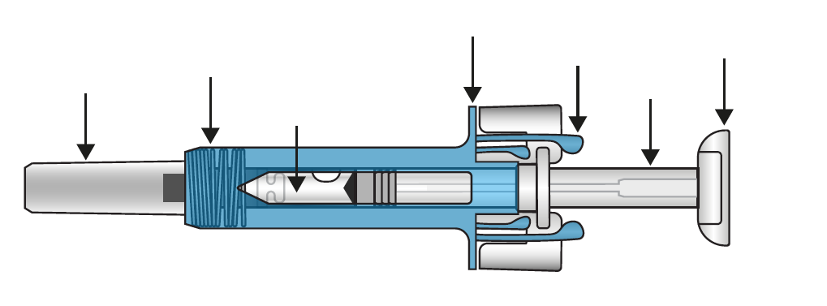
Drška za prst
Zaštitni mehanizam igle
Krilca štitnika šprica

Klip

Kontrolni prozorčić Oznaka i rok upotrebe
Poklopac igle

Glava klipa

Nakon ubrizgavanja lijeka, zaštitni mehanizam igle će se aktivirati da pokrije iglu. Svrha ovoga je zaštita od slučajnih povreda ubodom igle.

Ostali predmeti koji su Vam potrebni za injekciju:

- Alkoholni tupfer.  - Pamučna vata ili gaza.  - Posuda za odlaganje oštrih predmeta. | 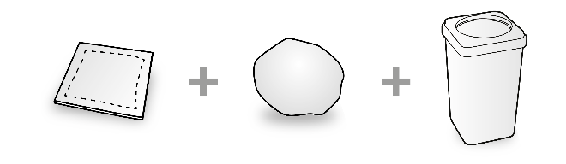

Važne bezbjednosne informacije
Upozorenje: Čuvajte špric van domašaja i vidokruga djece.
- Poklopac igle na špricu može da sadrži suvu gumu (lateks), sa kojom ne bi smjele da rukuju osobe osjetljive na ovu supstancu.
- Nemojte otvarati spoljašnju kutiju sa zaštitnom naljepnicom dok ne budete spremni da upotrijebite ovaj lijek.
- Nemojte upotrebljavati ovaj lijek ako su zaštitna naljepnica na spoljašnjoj kutiji ili na plastičnom ležištu oštećene, jer lijek možda nije bezbjedan za upotrebu.
- Nemojte koristiti špric ako je ispao na tvrdu površinu ili je ispao nakon uklanjanja poklopca igle.
- Nikada ne ostavljajte špric negdje gdje bi neko došao u kontakt sa njim.
- Ne tresite špric.
- Pazite da ne dodirujete krilca štitnika šprica prije upotrebe. Ako se krilca dodirnu, štitnik igle bi mogao prerano da se aktivira.
- Ne uklanjajte zatvarač igle sve do trenutka neposredno prije primjene injekcije.
- Špric se ne može ponovo upotrijebiti. Odložite iskorišćen špric odmah nakon korišćenja u posudu za oštre predmete.

Čuvanje Xolair rastvor za injekciju u napunjenom injekcionom špricu
- Lijek je potrebno čuvati u spoljašnjoj kutiji radi zaštite od svjetlosti. Čuvajte u frižideru na temperaturi između 2°C i 8°C. NE ZAMRZAVATI.
- Nakon što izvadite špric iz frižidera, nemojte zaboraviti da ga ostavite da dostigne sobnu temperaturu (25°C) prije nego što ga pripremite za injekciju (za to je potrebno oko 30 minuta). Ostavite špric u kutiji radi zaštite od svjetlosti. Ukupno vrijeme čuvanja šprica na sobnoj temperaturi (25°C) prije upotrebe ne smije biti duže od 48 sati.
- Ne upotrebljavajte špric nakon isteka roka trajanja koji je naveden na spoljašnjoj kutiji i naljepnici šprica. Ako je rok istekao, vratite cijelo pakovanje u apoteku.

Mjesto primjene injekcije

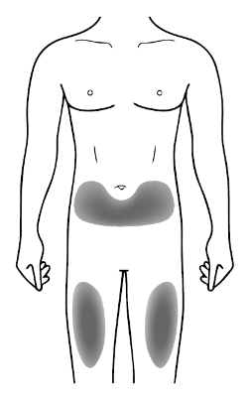  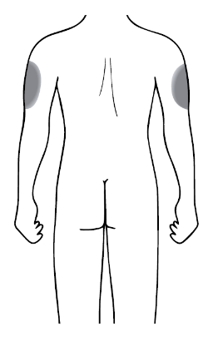 | Mjesto primjene injekcije je mjesto na tijelu na kome ćete primijeniti špric.  - Preporučeno mjesto je prednja strana butina. Možete upotrijebiti i donji dio stomaka, ali ne područje 5 centimetara oko pupka.  - Ako morate da primijenite više od jedne injekcije za postizanje cjelokupne doze, za svaku injekciju odaberite drugo mjesto primjene.  - Ne ubrizgavajte u područja gdje je koža osjetljiva, sa modricama, crvena ili očvrsla. Izbjegavajte područja sa ožiljcima ili strijama.  Ako osoba koja se brine o pacijentu daje injekciju, može da je primijeni i na spoljašnji dio nadlaktice.

Priprema Xolair 75 mg rastvor za injekciju u napunjenom injekcionom špricu za primjenu
Napomena: u zavisnosti od toga koju dozu lijeka Vam je ljekar propisao, možda ćete morati da pripremite jedan ili više napunjenih injekcionih špriceva, i sve ih ubrizgate. U sljedećoj tabeli su dati primjeri koliko je potrebno injekcija od svake jačine da biste postigli zahtijevanu dozu:

Doza | Špricevi za postizanje doze
75 mg | 1 plavi (od 75 mg)
150 mg | 1 ljubičasti (od 150 mg)
225 mg | 1 plavi (od 75 mg) + 1 ljubičasti (od 150 mg)
300 mg | 2 ljubičasta (od 150 mg)
375 mg | 1 plavi (od 75 mg) + 2 ljubičasta (od 150 mg)
450 mg | 3 ljubičasta (od 150 mg)
525 mg | 1 plavi (od 75 mg) + 3 ljubičasta (od 150 mg)
600 mg | 4 ljubičasta (od 150 mg)

1. Izvadite kutiju sa špricem iz frižidera i ostavite je neotvorenu oko 30 minuta da bi dostigla sobnu temperaturu (ostavite špric u kutiji radi zaštite od svjetlosti).
2. Kada budete spremni da upotrijebite špric, dobro operite ruke sapunom i vodom.
3. Očistite mjesto davanja injekcije sa alkoholnim tupferom.
4. Izvadite plastični nosač iz kutije, odvojite papirni sloj. Držeći plava zaštitna krilca u sredini, podignite špric iz nosača.
5. Pregledajte špric. Tečnost u njemu treba da bude bistra do blago zamućena. Boja može da joj varira od bezbojne do blijedo braonkasto-žućkaste boje. Možda ćete vidjeti mjehurić vazduha, što je normalno. NEMOJTE KORISTITI špric ako je slomljen ili ako tečnost u njemu izgleda upečatljivo zamućeno ili upečatljivo braon, ili ima čestice. U svim ovim slučajevima, vratite cijelo pakovanje u apoteku.
6. Držeći špric horizontalno pogledajte u kontrolni prozorčić kako biste provjerili rok upotrebe odštampan na naljepnici. Napomena: moguće je okretati unutrašnji dio šprica kako bi naljepnica u kontrolnom prozorčiću mogla da se očita. NEMOJTE KORISTITI lijek ako mu je istekao rok trajanja. Ako je lijeku istekao rok trajanja, vratite pakovanje lijeka u apoteku.

Kako primijeniti Xolair rastvor za injekciju u napunjenom injekcionom špricu

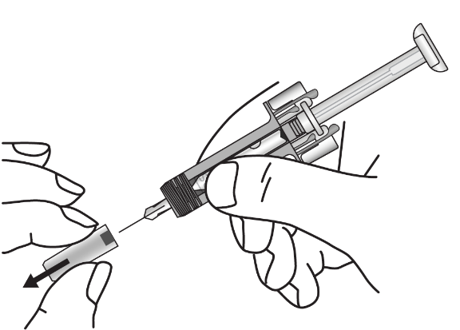  1 | Pažljivo skinite poklopac igle sa šprica. Bacite poklopac igle. Možda ćete vidjeti kap tečnosti na vrhu igle. To je normalno.
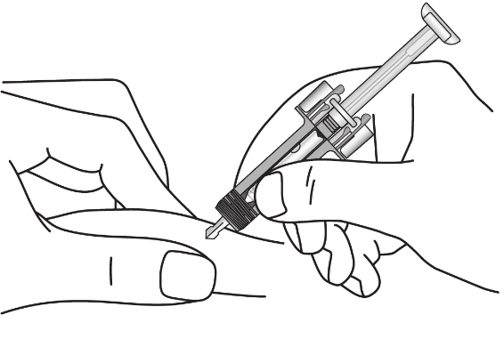  2 | Nježno uhvatite kožu na mjestu davanja injekcije i ubodite iglu kako je prikazano. Pritisnite iglu sve do kraja da bi bili sigurni da lijek može potpuno da se ubrizga.
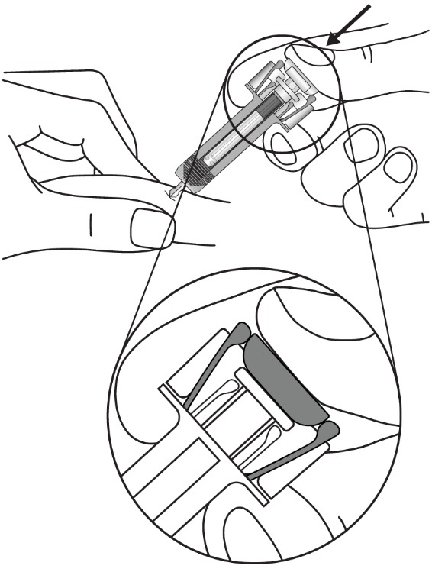  3 | Držite špric kako je prikazano. Polako potiskujte klip sve do kraja tako da je glava klipa potpuno između zaštitnih krilaca šprica.
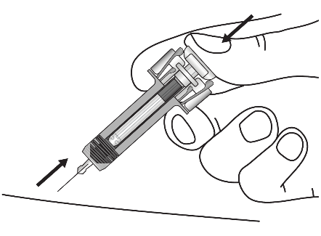  4 | Držite klip potisnut do kraja dok pažljivo ravno izvlačite iglu iz mjesta davanja injekcije.
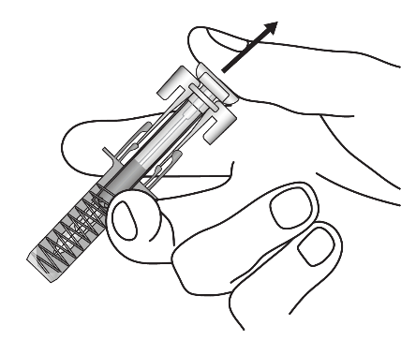  5 | Polako otpuštajte klip i pustite da zaštitni mehanizam šprica automatski pokrije izloženu iglu.  Možda će biti mala količina krvi na mjestu davanja injekcije. Mjesto davanja injekcije možete da pritisnete sa tupferom vate ili gazom i držite je 30 sekundi. Ne trljajte mjesto davanja injekcije. Mjesto davanja injekcije možete da prekrijete sa malim flasterom, ako je potrebno.

Uputstva za odlaganje

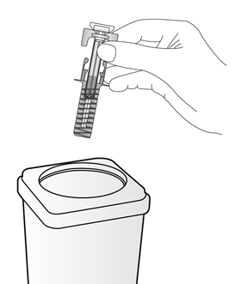 | Odmah bacite korišćeni špric u posudu za oštre predmete (koja se zatvara, koja je otporna na bušenje). Zbog bezbjednosti i zdravlja, Vas i drugih, igle i korišćeni špricevi ne smiju nikad da se ponovo koriste. Bilo koji lijek koji se ne upotrebi ili otpadni materijal, treba da se odloži u skladu sa važećim propisima. Nemojte bacati lijek putem otpadnih voda ili kućnog otpada. Pitajte Vašeg farmaceuta kako da bacite ljekove koje više ne upotrebljavate. Ove mjere će pomoći u zaštiti okoline.

UPUTSTVO ZA UPOTREBU LIJEKA XOLAIR NAPUNJEN INJEKCIONI ŠPRIC

Xolair, 75 mg/0,5ml, rastvor za injekciju u napunjenom injekcionom špricu
(napunjeni injekcioni špric sa pričvršćenom iglom od 27G i klipom plave boje)

Ovo uputstvo za upotrebu lijeka sadrži informacije o tome kako primijeniti lijek Xolair.

Ako Vaš ljekar odluči da Vi ili osoba koja se brine o Vama možete da primijenite injekcije lijeka Xolair kod kuće, ljekar ili medicinska sestra moraju da obuče Vas ili osobu koja se brine o vama kako da pripremite i primijenite lijek Xolair napunjen injekcioni špric prije nego što ga upotrijebite prvi put.

Od djece uzrasta ispod 12 godina se ne očekuje da sami sebi primjene injekciju lijeka Xolair, međutim, ako ljekar to smatra primjerenim, osoba koja se brine o njima može da im primijeni injekciju lijeka Xolair nakon odgovarajuće obuke.

Pročitajte i budite sigurni da ste razumjeli ovo uputstvo za upotrebu prije primjene lijeka Xolair napunjen injekcioni špric. Razgovarajte sa Vašim ljekarom ako imate bilo koja pitanja.

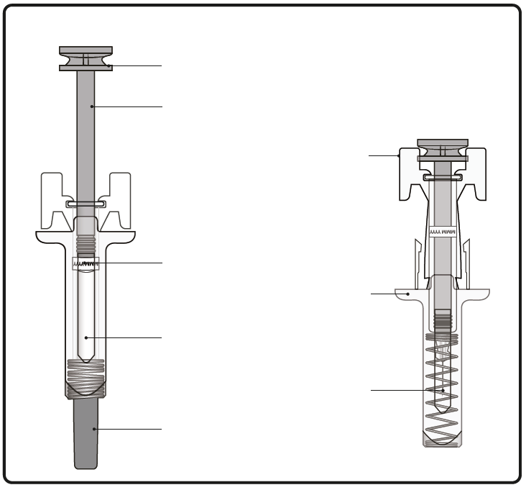
Igla
Štitnik za iglu
Poklopac igle
Kontrolni prozorčić
Rok upotrebe
Krilca štitinika za iglu
Klip
Glava klipa

Važne informacije koje treba da znate prije upotrebe lijeka Xolair

- Lijek Xolair je samo za subkutanu primjenu (ubrizgajte direktno u potkožno masno tkivo).
- Nemojte upotrebljavati napunjen injekcioni špric ako su zaštitna naljepnica na spoljašnjoj kutiji ili na plastičnom ležištu oštećene.
- Nemojte upotrebljavati ako Vam je napunjen injekcioni špric ispao na tvrdu površinu ili ispao nakon uklanjanja poklopca igle.
- Nemojte primjenjivati ako je napunjen injekcion špric čuvan izvan frižidera više od ukupno 48h. Uklonite ga (vidite Korak 12) i primijenite novi napunjen injekcioni špric.
- Napunjen injekcioni špric ima štitnik za iglu koji će se aktivirati da pokrije iglu nakon što se injekcija završi. Štitnik igle će pomoći u sprječavanju povreda ubodom igle kod svakog ko rukuje napunjenim špricem nakon injekcije.
- Ne pokušavajte da ponovo koristite ili rastavite napunjeni injekcioni špric.
- Nemojte povlačiti klip unazad.

Način čuvanja lijeka Xolair

- Čuvati u frižideru (2°C do 8°C). Kutija koja sadrži napunjeni injekcioni špric može da se čuva ukupno 48h na sobnoj temperaturi (25°C) prije primjene lijeka.
- Nemojte zamrzavati.
- Čuvati napunjeni injekcioni špric u originalnom pakovanju dok ne bude spreman za primjenu radi zaštite od svjetlosti.
- Čuvati napunjeni injekcioni špric van vidokruga i domašaja djece.

TABELA ZA DOZIRANJE

Xolair napunjen injekcioni špric je dostupan u 3 različite dozne jačine, od čega su jačine 75 mg/0,5 ml i 150 mg/ml registrovane u Crnoj Gori (jedan napunjen injekcioni špric u jednoj kutiji). Ove instrukcije se koriste za sve 3 dozne jačine.
U zavisnosti od doze koju Vam je propisao Vaš ljekar, možda ćete morati da odaberete jedan ili više napunjenih injekcionih špriceva, i sve ih primijenite da biste postigli Vašu punu dozu. Tabela za doziranje prikazuje kombinaciju napunjenih injekcionih špriceva koji su potrebni da biste postigli Vašu punu dozu.

 | Važno: Ako je doza za dijete uzrasta ispod 12 godina preporučuje se primjena samo plavog (75 mg) i ljubičastog (150 mg) napunjenog injekcionog šprica. Koristite Tabelu za doziranje za preporučenu kombinaciju napunjenih injekcionih špriceva za djecu uzrasta ispod 12 godina.

Kontaktirajte Vašeg ljekara ako imate pitanja u vezi sa Tabelom za doziranje.

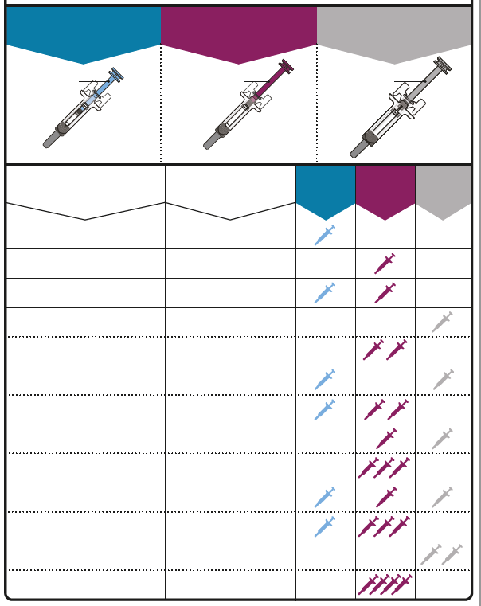
375 mg (uzrast 12 godina i iznad)
4 ljubičasta
2 siva
1 plavi + 3 ljubičasta
1 plavi + 1 ljubičasti + 1 sivi
3 ljubičasta
1 ljubičasti + 1 sivi
1 plavi + 2 ljubičasta
1 plavi + 1 sivi
2 ljubičasta
1 sivi
1 plavi + 1 ljubičasti
1 ljubičasti
1 plavi
600 mg (uzrast ispod 12 godina)
600 mg (uzrast 12 godina i iznad)
525 mg (uzrast ispod 12 godina)
525 mg (uzrast 12 godina i iznad)
450 mg (uzrast ispod 12 godina)
450 mg (uzrast 12 godina i iznad)
375 mg (uzrast ispod 12 godina)
300 mg (uzrast ispod 12 godina)
300 mg (uzrast 12 godina i iznad)
225 mg
150 mg
75 mg
Sivi 300 mg
Ljubičasti 150 mg
Plavi 75 mg
Napunjeni injekcioni špricevi potrebni za doziranje
DOZA
Xolair 300 mg
napunjen injekcioni špric sa sivim klipom
Xolair 150 mg
napunjen injekcioni špric sa ljubičastim klipom
Xolair 75 mg
napunjen injekcioni špric sa plavim klipom
Priprema za primjenu lijeka Xolair

Korak 1. Dostići sobnu temperaturu

Izvadite kutiju koja sadrži napunjen injekcioni špric iz frižidera i ostavite je neotvorenu da bi dostigla sobnu temperaturu (minimum 30 minuta).

Napomena: Ako Vam je potrebno više od jednog napunjenog injekcionog šprica (jedan napunjen injekcioni špric u kutiji) da biste dostigli punu dozu (vidite Tabelu za doziranje), izvadite sve kutije iz frižidera u isto vrijeme.

Korak 2. Obezbijediti šta je potrebno

Biće Vam potrebno sljedeće (ne nalazi se u kutiji):
- Alkoholni tupfer
- Pamučna vata ili gaza
- Posuda za odlaganje oštrih predmeta
- Flaster

Korak 3. Otpakovati  Otvorite plastično ležište odvajanjem poklopca. Uzmite napunjen injekcioni špric držeći ga u sredini kao što je prikazano.  Nemojte skidati poklopac sa igle dok ne budete spremni za primjenu injekcije. | 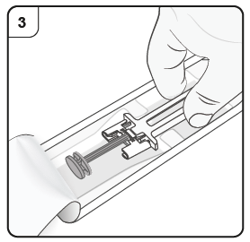
Korak 4. Pregledati napunjen injekcioni špric  Pogledajte kroz kontrolni prozorčić napunjenog injekcionog šprica. Tečnost u njemu treba da bude bistra do blago zamućena. Boja može da joj varira od bezbojne do blijedo braonkasto-žute boje. Možda ćete vidjeti mjehuriće vazduha u tečnosti, što je normalno. Ne pokušavajte da uklonite vazduh.  - Nemojte koristiti napunjen injekcioni špric ako tečnost ima čestice, ili ako tečnost izgleda upečatljivo zamućeno ili upečatljivo braon.  - Nemojte koristiti napunjen injekcioni špric ako izgleda oštećeno ili ako curi.  - Nemojte koristiti napunjen injekcioni špric nakon isteka roka upotrebe, koji je odštampan na naljepnici i kutiji napunjenog injekcionog šprica.  U svim ovim slučajevima kontaktirajte Vašeg ljekara, medicinsku sestru ili farmaceuta. | 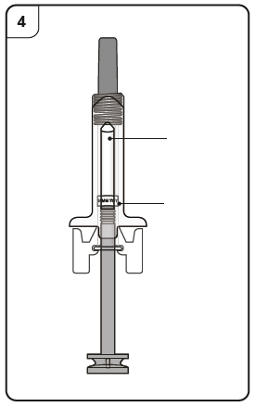  Kontrolni prozorčić  Rok upotrebe
Korak 5. Izabrati mjesto primjene injekcije  Treba da primijenite lijek na prednjoj strani butina ili u donjem dijelu stomaka ali ne u području 5 cm oko pupka.  Nemojte primjenjivati na koži koja je osjetljiva, sa modricama, crvena, koja se ljušti ili je očvrsla ili na područjima sa ožiljcima i strijama.  Napomena: Ako Vam je potrebno više od jednog napunjenog injekcionog šprica da biste primili punu dozu, neka mjesta primjene injekcija budu razmaknuta najmanje 2 cm. | 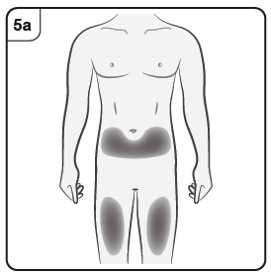
Ako osoba koja se brine o pacijentu, ljekar ili medicinska sestra primjenjuje injekciju, može da je primijeni i na spoljašnji dio nadlaktice. | 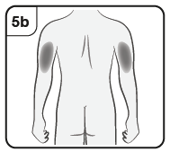

Primjena injekcije lijeka Xolair

Korak 6. Očistiti mjesto primjene injekcije

Operite ruke.

Očistite odabrano mjesto primjene injekcije sa alkoholnim tupferom. Ostavite da se osuši prije primjene injekcije.

Nemojte da dirate ili duvate u očišćenu kožu prije primjene injekcije.

Korak 7. Skinuti poklopac igle  Čvrsto povucite pravo da uklonite poklopac igle sa napunjenog injekcionog šprica. Možda ćete vidjeti kap tečnosti na kraju igle. To je normalno.  Nemojte vraćati poklopac igle.  Bacite poklopac igle. | 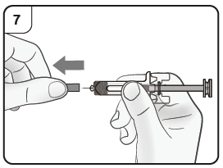
Korak 8. Ubaciti iglu  Nježno stisnite kožu na mjestu uboda i držite tokom cijele injekcije. Drugom rukom uvucite iglu u kožu pod uglom od približno 45 stepeni kao što je prikazano.  Nemojte pritiskati klip dok ubacujete iglu. | 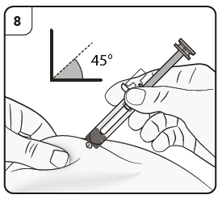
Korak 9. Započeti primjenu  Nastavite da štipate kožu. Polako pritisnite klip do kraja. Ovo će osigurati da se puna doza ubrizga. | 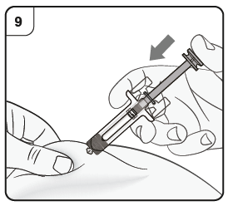
Korak 10. Kompletno ubrizgavanje  Uvjerite se da je glava klipa između krila štitnika za iglu kao što je prikazano. Ovo će osigurati da je štitnik za iglu aktiviran i da će pokriti iglu nakon završetka injekcije. | 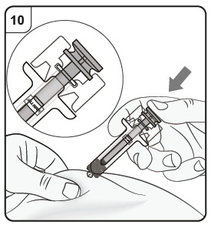
Korak 11. Otpustiti klip  Držeći napunjeni injekcioni špric na mjestu ubrizgavanja, polako otpuštajte klip dok igla ne bude pokrivena štitnikom za iglu. Uklonite napunjeni injekcioni špric sa mjesta injekcije i pustite kožu.  Možda će biti mala količina krvi na mjestu davanja injekcije. Mjesto davanja injekcije možete da pritisnete sa tupferom vate ili gazom sve dok bilo koje krvarenje ne prestane. Ne trljajte mjesto davanja injekcije. Mjesto davanja injekcije možete da prekrijete sa malim flasterom, ako je potrebno.  Napomena: Ako Vam je potrebno više od jednog napunjenog injekcionog šprica da biste primili punu dozu, odložite iskorišćeni napunjeni injekcioni špric kao što je opisano u Koraku 12.  Ponovite od Koraka 2 do Koraka 12 za sve napunjene injekcione špriceve koji su potrebni radi postizanja pune doze.  Sprovedite primjenu injekcija odmah jednu za drugom.  Budite sigurni da su mjesta primjene injekcija razmaknuta najmanje 2 cm. | 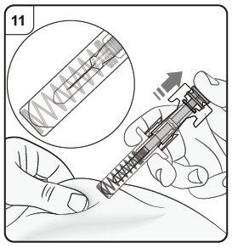

Nakon primjene injekcije

Korak 12. Odložiti napunjen injekcioni špric

Odmah nakon primjene bacite korišćeni napunjen injekcioni špric u posudu za oštre predmete (tj. kontejner otporan na bušenje i koji se zatvara, ili slično).

Nemojte da pokušavate da vratite poklopac igle na špric.

Razgovarajte sa Vašim ljekarom ili farmaceutom o adekvatnom odlaganju posuda za odlaganje oštrih predmeta. Možda postoje lokalni propisi za odlaganje.

